Ambito Costa degli Etruschi Comunità Europea dello Sport 2022
- Home

- News

- Sport

- Ambito Costa degli Etruschi Comunità Europea dello Sport 2022
“Abbiamo l'onore di dichiarare l’Ambito Costa degli Etruschi Comunità Europea dello Sport 2022. Congratulazioni per il riconoscimento perché la vostra comunità è davvero un ottimo esempio di sport per tutti come strumento di salute, integrazione, educazione e rispetto, che sono gli obiettivi principali di ACES Europe. La vostra comunità è riuscita a sviluppare una politica sportiva esemplare e diversificata con strutture, programmi e attività degne di nota. Da ora la vostra comunità è accolta nella famiglia ACES EUROPE”
Da Bruxelles è arrivata la lettera ufficiale di Aces Europe, la Federazione delle capitali, delle città e delle comunità europee dello sport, che sancisce l’Ambito Turistico Costa degli Etruschi Comunità Europea dello Sport 2022. La consegna ufficiale del Premio è prevista per il 9 novembre nel salone d’onore del CONI a Roma, dove si svolgerà il Galà degli Aces Europe Italian Awards. Nei giorni scorsi una delegazione di Aces Europe, aveva passato alcuni giorni sulla Costa degli Etruschi per valutare la candidatura.
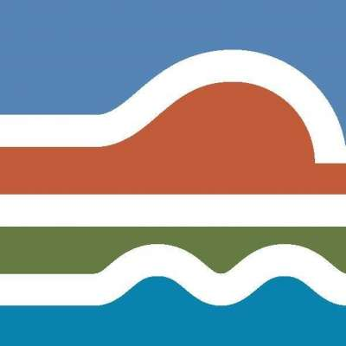
Già il vicepresidente di Aces Italia e capo delegazione aveva preannunciato, al termine dell’ispezione che la candidatura era stata superata abbondantemente. L’Ambito infatti si era aggiudicato un punteggio di 9.0 su 10.
“Questi due giorni sulla Costa degli Etruschi sono stati per noi della commissione un’esperienza notevole, siamo commissari Aces da tempo e abbiamo avuto modo di ispezionare tante realtà ma oggi possiamo affermare che voi vi siete superati”. Così Luigi Ciaralli, vicepresidente di Aces Italia.

Costa degli Etruschi Comunità Europea dello Sport, la soddisfazione dei sindaci
L’Ambito Turistico Costa degli Etruschi è composto da 15 comuni e copre un’area che parte dal Comune di Rosignano per andare fino a Piombino, con la presenza anche dei comuni collinari della provincia di Pisa che si affacciano sul mar Tirreno. Grande soddisfazione è stata espressa dai sindaci e dagli assessori dei 15 comuni coinvolti.
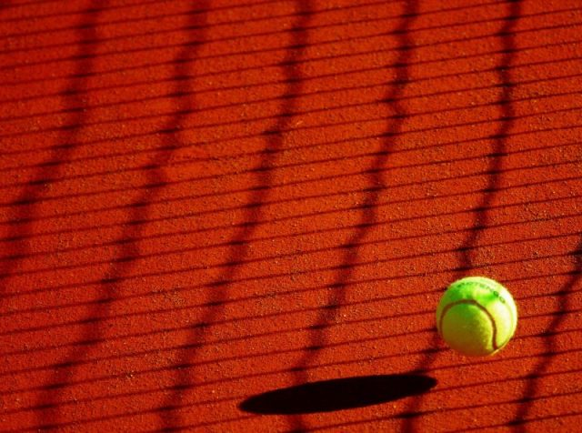
Il Sindaco di Rosignano Marittimo Daniele Donati insieme ad Alessandro Bandini sindaco di San Vincenzo e ad Antonio Costantino, Vicesindaco di Cecina hanno espresso un ringraziamento “a tutte le associazioni sportive che hanno voluto partecipare. Inoltre ad alzare il gradimento è stato sicuramente il riconoscimento di essere riusciti a mettere insieme una sinergia vincente. Una squadra dove oltre ai sindaci, agli amministratori e alle società sportive ci sono l’Università di Pisa, il Coni e il Comitato Italiano Paralimpico. Senza la loro presenza, segno di collaborazione e condivisione, non avremmo ottenuto questo risultato. Oggi lo sport rappresenta un traino di notevole importanza. Tutto questo grazie ad una cultura che sempre più evidenzia la natura, il benessere, l’aria aperta, l’arte culinaria, la bellezza delle terre toscane, del suo mare, delle sue colline, un turismo che non sia prettamente di attività sportiva agonistica ma anche di svago"

